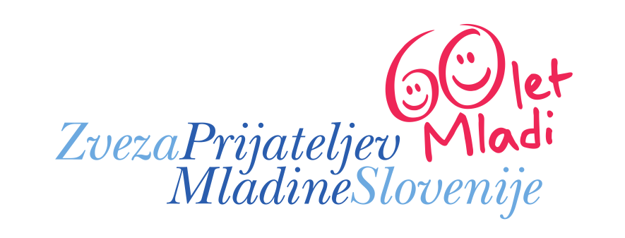
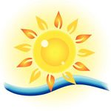
DRUŠTVO PRIJATELJEV MLADINE GORNJA RADGONA
Maistrov trg 2, poštni predal 13
9250 GORNJA RADGONA

e-mail: dpm.radgona@gmail.com
Predsednik društva: 041 66 22 35 Sekretarka društva: 031 666 065 Društveni telefon: 051 367 773

Datum: 14. 2. 2019

Prvo obvestilo: Zdravstveno letovanje Baška (otok Krk) 2019

Zdravstvenega letovanja se lahko udeležijo le tisti otroci in šolarji, ki imajo v medicinski dokumentaciji zapise o večkratni hospitalizaciji (najmanj dvakrat v času od 31. 1. 2018 do 28. 2. 2019) ali so bili pogosteje bolni (zapis v medicinski dokumentaciji več kot dvakrat v času od preteklega razpisa).

Zdravstvenega letovanja se lahko udeležijo otroci in šolarji stari od 5 do 19 let.

Zdravstveno letovanje v Baški traja 11 dni po naslednjem razporedu:

- UE GOR. RADGONA : PONEDELJEK, 1. 7. 2019 – ČETRTEK, 11. 7. 2019

Planirano število otrok in šolarjev iz OE Murska Sobota za zdravstveno letovanje 2019 je:

OBMOČNA ENOTA OZ. IZPOSTAVA | Planirano število otrok in šolarjev za zdravstveno letovanje 2019
MURSKA SOBOTA | 290
GORNJA RADGONA | 100
LENDAVA | 120
LJUTOMER | 100
SKUPAJ OE MURSKA SOBOTA | 630

Cena 11-dnevnega zdravstvenega letovanja je 350,00 € na otroka, od tega za zdravstveno upravičenega otroka krije ZZZS 256,00 € na otroka, prispevek staršev znaša 94,00 € na otroka. (Cena zdravstvenega letovanja in število otrok je zaenkrat okvirno).

Predsednica Komisije za letovanje: Predsednik DPM Gornja Radgona:
Ivanka KALIČ Dušan ZAGORC

